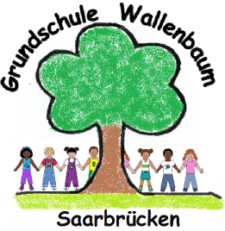
Grundschule SB-Wallenbaum

Grundschule Sb-Wallenbaum • Kirchbergstr. 3 • 66115 Saarbrücken
Telefon (0681) 42001 Telefax (0681) 4170211 Email: gswallenbaum@saarbruecken.de

Saarbrücken , den 22.02.2021

Aufenthalt auf dem Schulgelände
Liebe Eltern,

auf Grund der Corona- Krise und dem damit erhöhten Infektionsschutz müssen größere Menschenansammlungen vermieden werden. Daher sollen Eltern das Schulgelände vorerst möglichst nicht mehr betreten. Falls Sie ein Anliegen haben, vereinbaren Sie mit der Klassenlehrkraft oder dem Sekretariat einen Termin. Der Aufenthalt auf dem Schulhof und der Wiese ist, auch während der Pausen, nicht gestattet (rote Zone). Bitte bringen Sie Ihre Kinder nicht bis zum Schulgebäude und holen sie auch dort nicht ab. Die Kinder werden von den Klassenlehrern am Aufstellort empfangen bzw. entlassen. Sie warten bitte außerhalb des Schulgeländes, auf den asphaltierten Wegen (grüne Zone). Denken Sie bitte stets an einen geeigneten Mundschutz, wenn Sie das Schulgelände bzw. die nähere Umgebung der Schule betreten. Bei Zuwiderhandeln wird das Ordnungsamt informiert und ggf. ein Bußgeld erlassen.
Vielen Dank für Ihr Verständnis. Bleiben Sie gesund!

Mit freundlichen Grüßen

gez. Jennifer Wacket
Schulleiterin

W
e
g

Kita

Schulhof

Weg
Weg

Straße

Wiese

Schule

Wiese

Wiese

